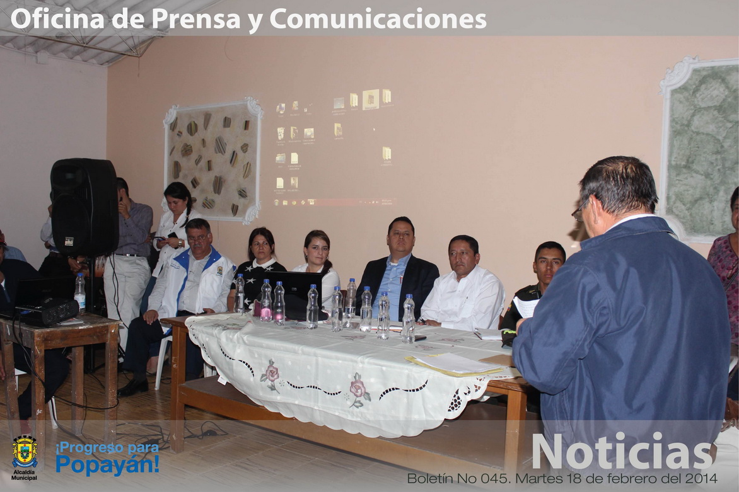

**Comunidad del barrio El Pajonal recibió al Alcalde y sus secretarios, en Consejo Comunal**

Doce presidentes de juntas de Acción Comunal de la Comuna No 6, como comunidad en general asistieron al Quinto Consejo Comunal programado por la Administración Municipal en el salón comunal del barrio El Pajonal.

El señor alcalde, Francisco Fuentes Meneses, los secretarios de despacho, el gerente del Acueducto de Popayán y la Asesora de Planeación, escucharon a los líderes y habitantes quienes plantearon sus necesidades pero al mismo tiempo agradecieron las obras que se han ejecutado en vías y reposición de redes.

Solicitaron dos cosas puntuales: la reubicación de los volqueteros que trabajan en la carrera 17, Diagonal al Romboy de la Chirimía, que movilizan materiales de construcción y la recuperación del parque Recreativo Palmolive para la comunidad que está en poder de familias damnificadas por el invierno, desde hace dos años.

El Alcalde Fuentes Meneses les dijo que ya está adelantando el proceso jurídico de desocupación del parque, con la posible reubicación de las familias a los bloques del Hortigal y un falló judicial que obliga a la Cooperativa Las Victorias, a entregar de forma inmediata el centro recreactivo de la Comuna No 6.

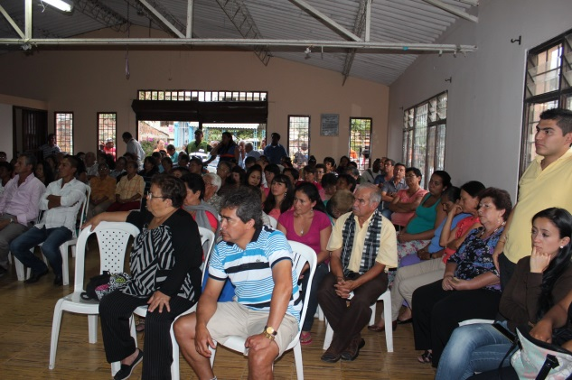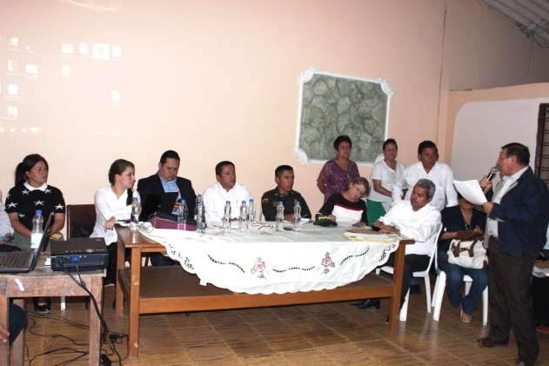

**Un rediseño en el Palmolive**

Por su parte la Asesora de la Oficina de Planeación Municipal, Arquitecta, Verónica Torres dijo que con el aval del señor Alcalde y coordinado con la Secretaría de Gobierno, se presentó al Ministerio de Hacienda un proyecto de rediseño del Parque Recreativo Palmolive, donde solo se utilizará un mínimo de área, de los 13.600 metros cuadrados que tiene.

Se busca construir una Infraestrcutura para atención a víctimas como: niños, mujeres, padres cabeza de familia, adultos mayores, discapacitados, con profesionales en Psicologia, Enfermeros, Abogados y donde se contará con un Administrador.

“ Se contará con dos plantas: una primera de beneficio comunitario, con moviliario, 30 funcionarios que orientarán a la comunidad para conseguir ofertas institucionales, sala de espera de 70 personas, módulos de atención, área de información virtual, baños públicos, enfermería, edificio accesible a todo tipo de personas. El Segundo piso con auditorio para 60 personas, destinado a eventos, capacitaciones, ludóteca. Se busca que la comunidad no tenga que ir al centro sino que la atención este más a la mano y así también se descongestionan las dependencias del orden municipal en el sector histórico”, concluyó Verónica Torres.

Se aseguró por parte del señor Alcalde que se continuará conservando el área recreativa y mejorada como es la piscina, kiosko, zonas verdes, las dos canchas de fútbol y basquetbool.

**Alcalde entrega Llaves de la ciudad a Presidente de la Corte Suprema de Justicia**

El Alcalde Francisco Fuentes Meneses, aprovechará la presencia en Popayán, del presidente de la Honorable Corte Suprema de Justicia, Luis Gabriel Miranda Buelvas, para hacer entrega de la Llaves de la Muy Noble e Hidalga, Ciudad de Popayán.

Miranda Buelvas, llegá a la capital caucana invitado al acto central de la conmemoración de los 156 años del Tribunal Superior del Distrito Judicial de Popayán.

**Perfil humano y profesional**

nació en Ayapel (Córdoba), es abogado de la Universidad Autónoma de Colombia. Comenzó su carrera profesional como citador, escribiente y oficial mayor de Juzgado Laboral de Circuito, auxiliar judicial del Tribunal Superior de Bogotá, secretario del Juzgado Laboral del Circuito de Girardot, conjuez del Tribunal Superior de Bogotá, Juez Promiscuo Municipal, Juez Laboral del Circuito, abogado litigante y magistrado auxiliar de la Sala de Casación Laboral de la Corte.

Entre 1998 y 2003 se dedicó a ser abogado litigante, asesor y consultor en la rama Laboral. Ha sido docente de las Universidades Autónoma de Bucaramanga, del Sinú, Libre de Colombia, Pontificia Bolivariana y Autónoma de Colombia, en las áreas de derecho procesal laboral, derecho del trabajo y seguridad social, laboral individual y práctica laboral.

Miranda venía de ser vicepresidente de la Corte Suprema de Justicia y en 2012 fue presidente de la Sala de Casación Laboral.